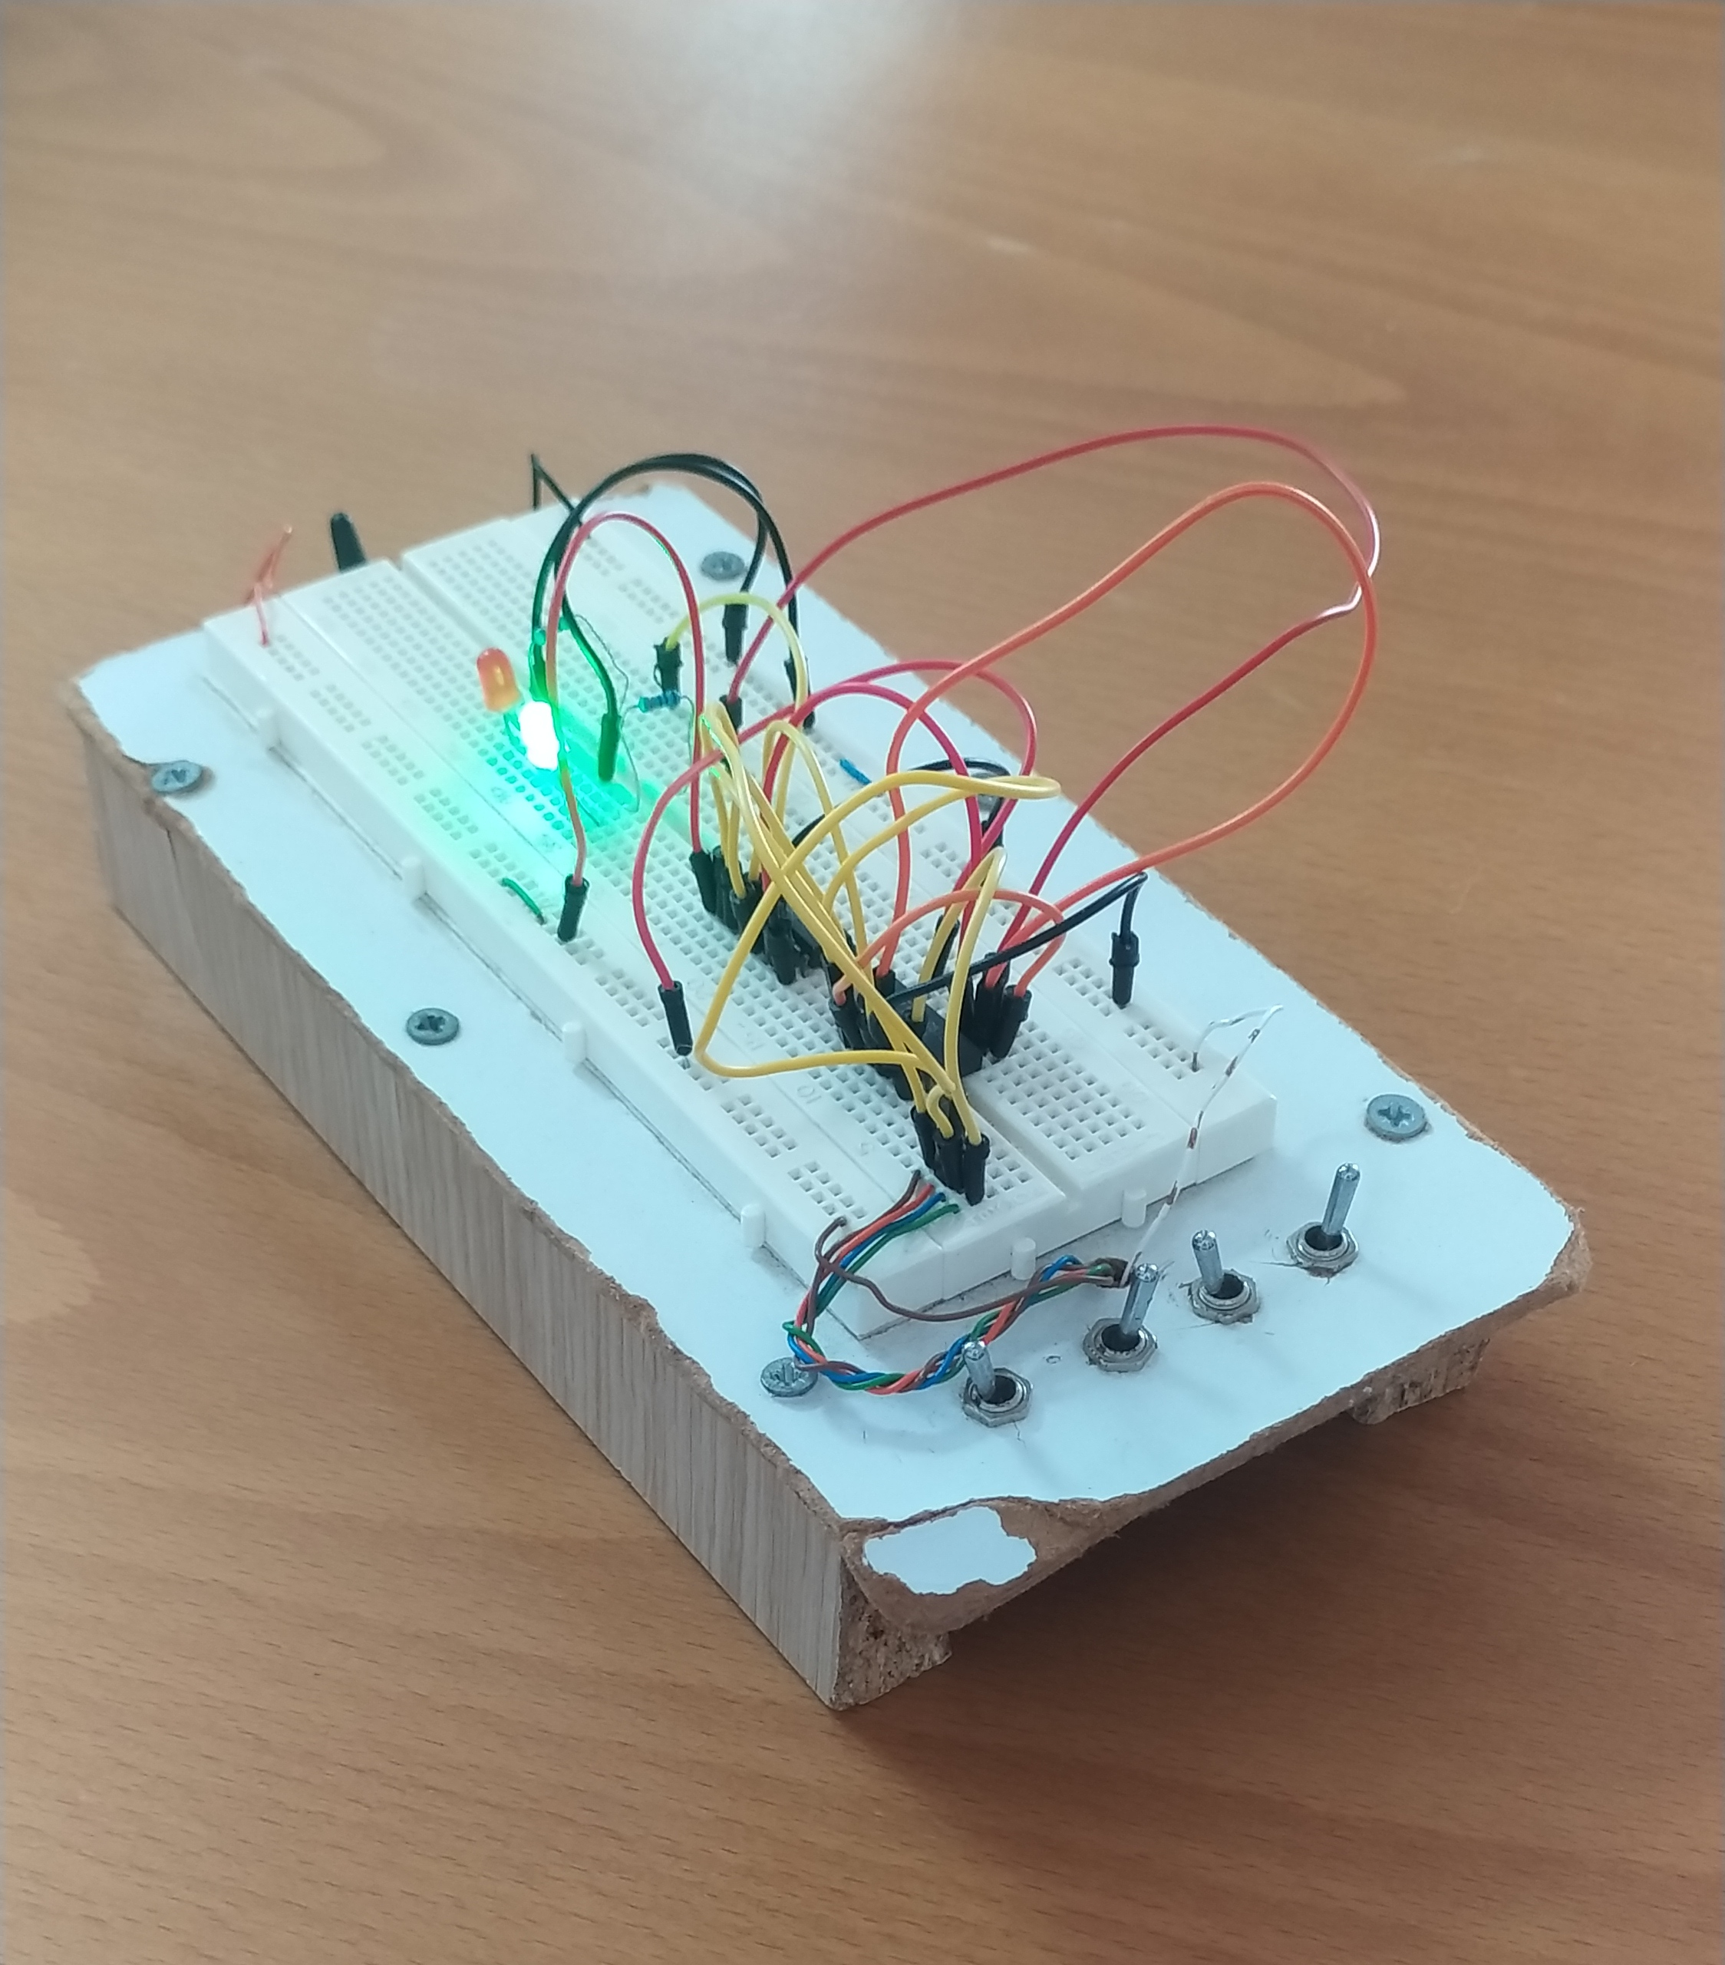Γραπτή εργασία τεχνολογίας

Κλειδαριά με κωδικό

Μαθητής: Τσαραμύρσης Ιωάννης

Τμήμα: Α’4

Σχολικό έτος: 2023-2024

ΚΕΦΑΛΑΙΟ 1ο ΕΠΕΞΗΓΗΣΗ ΤΗΣ ΤΕΧΝΟΛΟΓΙΚΗΣ ΕΝΟΤΗΤΑΣ 3

ΚΕΦΑΛΑΙΟ 2ο ΙΣΤΟΡΙΚΗ ΕΞΕΛΙΞΗ 3

ΟΙ ΚΛΕΙΔΑΡΙΕΣ ΣΤΑ ΠΙΟ ΣΥΓΧΡΟΝΑ ΧΡΟΝΙΑ 4

ΚΕΦΑΛΑΙΟ 3ο ΧΡΗΣΙΜΟΤΗΤΑ ΤΟΥ ΑΤΟΜΙΚΟΥ ΕΡΓΟΥ ΓΙΑ ΤΟΝ ΑΝΘΡΩΠΟ ΚΑΙ ΤΗΝ ΚΟΙΝΩΝΙΑ 4

ΚΕΦΑΛΑΙΟ 3α ΕΠΙΠΤΩΣΕΙΣ ΤΟΥ ΕΡΓΟΥ ΣΤΗΝ ΚΟΙΝΩΝΙΑ 4

ΚΕΦΑΛΑΙΟ 3γ ΕΠΙΠΤΩΣΕΙΣ ΤΟΥ ΕΡΓΟΥ ΣΤΟΝ ΠΟΛΙΤΙΣΜΟ 4

Στον πολιτισμό η επίπτωση είναι μία και αρνητική η οποία σχετίζεται με την έλλειψη παραδοσιακού χαρακτήρα και την απώλεια παραδοσιακών συμβόλων όπως φυσικά κλειδιά και παραδοσιακές κλειδαριές. 5

ΚΕΦΑΛΑΙΟ 3δ ΕΠΙΠΤΩΣΕΙΣ ΤΟΥ ΕΡΓΟΥ ΣΤΟ ΠΕΡΙΒΑΛΛΟΝ 5

ΚΕΦΑΛΑΙΟ 4ο ΚΑΤΑΣΚΕΥΑΣΤΙΚΑ ΣΤΟΙΧΕΙΑ ΚΑΙ ΑΡΧΗ ΛΕΙΤΟΥΡΓΕΙΑΣ ΤΟΥ ΑΤΟΜΙΚΟΥ ΕΡΓΟΥ 5

ΚΕΦΑΛΑΙΟ 4α ΜΕΡΗ ΤΟΥ ΑΤΟΜΙΚΟΥ ΕΡΓΟΥ 5

ΚΕΦΑΛΑΙΟ 4β ΑΛΛΑ ΕΙΔΗ ΤΟΥ ΑΤΟΜΙΚΟΥ ΕΡΓΟΥ 5

ΚΕΦΑΛΑΙΟ 4γ ΑΡΧΗ ΛΕΙΤΟΥΡΓΙΑΣ ΤΟΥ ΑΤΟΜΙΚΟΥ ΕΡΓΟΥ 5

ΚΕΦΑΛΑΙΟ 5ο ΦΩΤΟΓΡΑΦΙΕΣ-ΣΧΕΔΙΑΓΡΑΜΜΑΤΑ ΣΧΕΤΙΚΑ ΜΕ ΤΟ ΑΤΟΜΙΚΟ ΕΡΓΟ 5

ΚΕΦΑΛΑΙΟ 6ο ΣΧΕΔΙΑΣΗ ΤΟΥ ΑΤΟΜΙΚΟΥ ΕΡΓΟΥ 6

ΚΕΦΑΛΑΙΟ 7ο ΠΕΡΙΓΡΑΦΗ ΔΙΑΔΙΚΑΣΙΑΣ ΚΑΤΑΣΚΕΥΗΣ 7

ΚΕΦΑΛΑΙΟ 8ο ΚΑΤΑΛΟΓΟΣ ΕΡΓΑΛΕΙΩΝ ΠΟΥ ΧΡΗΣΗΜΟΠΟΙΗΘΗΚΑΝ 10

ΚΕΦΑΛΑΙΟ 9ο ΚΑΤΑΛΟΓΟΣ ΥΛΙΚΩΝ ΚΑΙ ΕΚΤΙΜΗΣΗ ΚΟΣΤΟΥΣ ΚΑΤΑΣΚΕΥΗΣ 10

ΚΕΦΑΛΑΙΟ 10ο ΒΙΒΛΟΓΡΑΦΙΑ 10

# ΚΕΦΑΛΑΙΟ 1ο ΕΠΕΞΗΓΗΣΗ ΤΗΣ ΤΕΧΝΟΛΟΓΙΚΗΣ ΕΝΟΤΗΤΑΣ

Μία κλειδαριά με κωδικό κατατάσσεται στην τεχνολογική ενότητα “Μεταφορές-Επικοινωνία” καθώς επικοινωνεί στον χρήστη το (ξε)κλείδωμα της κλειδαριάς. Να λίγες πληροφορίες σε σχέση με την συγκεκριμένη ενότητα:

◗ **Μεταφορές**, στον οικονομικό και εμπορικό χώρο, ονομάζονται γενικά οποιεσδήποτε μετακινήσεις επιβατών και φορτίων, από έναν τόπο σε έναν άλλον. Συνήθως η μετακίνηση επιβατών και φορτίων γίνεται έναντι κάποιας αμοιβής που ονομάζεται εισιτήριο, κόμιστρο ή ναύλος. Συνεπώς οι μεταφορές αποτελούν εμπορικές πράξεις, παράγουσες και οικονομική χρησιμότητα.

◗ Η ιστορία των μεταφορών είναι συνυφασμένη με την ύπαρξη της ανθρώπινης ζωής. Ο πρωτόγονος άνθρωπος μετακινούνταν βαδίζοντας σε αναζήτηση τροφής ή από περιέργεια να γνωρίσει το περιβάλλον του, ή ακόμα και για την προστασία του από τους διάφορους φυσικούς κινδύνους (όπως σε αναζήτηση κάποιου καταφυγίου-σπηλιάς). Γρήγορα όμως κατάλαβε ότι οι φυσικές του αντοχές για να διανύει μεγάλες αποστάσεις ήταν περιορισμένες και πολύ περισσότερο περιορισμένη η ικανότητά του να μεταφέρει βάρη σε σημαντικές αποστάσεις.

◗ Οι αδυναμίες αυτές οδήγησαν τον άνθρωπο σε αναζήτηση διαφόρων μέσων μεταφοράς τόσο για τον ίδιο όσο και για τα αγαθά του, ξεκινώντας αρχικά τη χρησιμοποίηση ζώων στη ξηρά και από το πρωτόγονο μονόξυλο στις λίμνες και τους ποταμούς βγήκε στη θάλασσα. Έτσι παράλληλα με τις εφευρέσεις του έφτασε από τον τροχό, το κουπί, το πανί και τον ατμό στα σύγχρονα και εξελιγμένα μέσα μεταφορών.

◗ Επίσης στην εποχή μας ο άνθρωπος κατάφερε να αναπτύξει την τεχνολογία και να κατασκευάσει μηχανήματα που αναπτύσσουν μεγάλη ταχύτητα ή που μεταφέρουν μεγάλες ποσότητες εμπορευμάτων ή επιβατών.

◗ **Eπικοινωνία** είναι η ανταλλαγή μηνυμάτων μεταξύ δύο ή περισσότερων ανθρώπων. Για να υπάρξει επικοινωνία χρειαζόμαστε έναν πομπό, έναν δέκτη, έναν δίαυλο (κανάλι) κι έναν κώδικα. Πομπός είναι αυτός που εκπέμπει/στέλνει ένα μήνυμα. Δέκτης είναι αυτός που δέχεται/λαμβάνει ένα μήνυμα. Kώδικας είναι ένα σύστημα σημείων ή σημάτων ή συμβόλων με αρχές και κανόνες. Μερικοί κώδικες είναι οι μουσικός, γλωσσικός, χειρονομικός, κυκλοφοριακός, ηχητικός, οπτικών σημάτων, χρωματικός κ.λπ.

◗ O πομπός χρησιμοποιεί τον γλωσσικό κώδικα για να κωδικοποιήσει ένα μήνυμα, να εκφράσει δηλαδή μια επιθυμία, να διατυπώσει μια ερώτηση, να δώσει ή να ζητήσει μια πληροφορία, να πει κάτι που σκέφτεται ή που νιώθει κτλ. Από τον πομπό το μήνυμα μεταβιβάζεται με κάποιον τρόπο (φυσικό ή τεχνητό) στον δέκτη. O δέκτης είναι αυτός που λαμβάνει και αποκωδικοποιεί το μήνυμα.

# ΚΕΦΑΛΑΙΟ 2ο ΙΣΤΟΡΙΚΗ ΕΞΕΛΙΞΗ

Οι πρώτες **κλειδαριές**, με την τεχνική έννοια του όρου εμφανίζονται 4.000 χρόνια πριν, τις οποίες τοποθετούσαν κάθετα στην πόρτα για την ασφάλειά τους. Για να κλειδώσουν ή να ξεκλειδώσουν την πόρτα στην οποία την τοποθετούσαν, χρησιμοποιούσαν ξύλινα κλειδιά, τα οποία είχαν σκαλίσει με ένα μοναδικό τρόπο. Έτσι, η κάθε **κλειδαριά**, μπορούσε να ανοίξει με μόνο ένα κλειδί το οποίο δύσκολα αντιγράφονταν, καθώς είχε συγκεκριμένα σχέδια τα οποία εφάπτονταν επακριβώς με την αντίστοιχη **κλειδαριά**.

Η λειτουργία τους είναι περίπου η ίδια με αυτήν που χρησιμοποιούμε και σήμερα. Οι Ρωμαίοι και οι Κινέζοι, ήταν αυτοί που διέδωσαν αυτήν τη μορφή της **κλειδαριάς**, με τους δεύτερους να πηγαίνουν ένα βήμα παρακάτω, κάνοντας χρήση μπρούτζου για την κατασκευή κλειδαριών για τη μεταφορά εμπορευμάτων. Οι Πέρσες πρωτοπόροι στον τομέα της εποχής, κατασκεύασαν τις πρώτες [**κλειδαριές ασφαλείας**](https://alfinodoor.gr/kleidaries-asfaleias/).

Οι Άγγλοι ήταν αυτοί που φτιάξανε τις πρώτες μεταλλικές κλειδαριές, απλές κατασκευαστικά και περίπου ίδιας αρχιτεκτονικής με κλειδαριές που βρίσκουμε ακόμα και σήμερα. Εκείνη η εποχή ήταν αυτή που οι κλειδαριές, χρησιμοποιήθηκαν κατά κόρον ως έργα τέχνης. Στο Μεσαίωνα, οι Γερμανοί κατασκευαστές, έφτιαχναν κλειδαριές και ασφαλιστικά συστήματα για τους ευγενείς με περίτεχνα σκαλιστά σχέδια, προσαρμοσμένα στη διαρρύθμιση του εκάστοτε παλατιού. Λόγω του όγκου τους, παρέμειναν κοινά εκθέματα.

## **ΟΙ ΚΛΕΙΔΑΡΙΕΣ ΣΤΑ ΠΙΟ ΣΥΓΧΡΟΝΑ ΧΡΟΝΙΑ**

Οι κανόνες λειτουργίας στις **κλειδαριές**, παραμένει ο ίδιος και είναι περίπου στα σημερινά μέτρα. Κάποια χρόνια πριν, τα κτήρια ήταν πολύ πρόχειρα κτισμένα και ένας επιτήδειος διαρρήκτης, θα μπορούσε εύκολα να καταστρέψει τους τοίχους και να φτάσει τα σεντούκια, στα οποία διαφυλάσσαμε την περιουσία μας.

Γιαυτό το λόγο, άρχισαν οι κατασκευές μεγάλων και ισχυρών σεντουκιών φτιαγμένα από ατσάλι και ενισχυμένες **κλειδαριές** για την προστασία της περιουσίας μας. Ακόμα όμως και αυτές δεν είχαν την κατάλληλη ασφάλεια, καθώς μπορούσαν να ανοίξουν με κάποιο δυναμίτη κι έτσι οδηγηθήκαμε σε κλειδαριές με κωδικούς και στα χρηματοκιβώτια.

# ΚΕΦΑΛΑΙΟ 3ο ΧΡΗΣΙΜΟΤΗΤΑ ΤΟΥ ΑΤΟΜΙΚΟΥ ΕΡΓΟΥ ΓΙΑ ΤΟΝ ΑΝΘΡΩΠΟ ΚΑΙ ΤΗΝ ΚΟΙΝΩΝΙΑ

## ΚΕΦΑΛΑΙΟ 3α ΕΠΙΠΤΩΣΕΙΣ ΤΟΥ ΕΡΓΟΥ ΣΤΗΝ ΚΟΙΝΩΝΙΑ

Αν και η κλειδαριά με κωδικό έχει κυρίως θετικές επιπτώσεις στην κοινωνία, όπως το ότι αυξάνει την ασφάλεια των οχημάτων (εάν χρησιμοποιηθεί σε αυτά) το οποίο επηρεάζει θετικά την αίσθηση ασφάλειας των πολιτών και την κοινωνική εμπιστοσύνη στο κοινό οχηματικό σύστημα. Άλλη θετική επίπτωση στην κοινωνία είναι η ευκολία χρήσης η οποία μπορεί να αυξήσει την προσβασιμότητα σε τέτοιου είδους κλειδαριές. Αλλά υπάρχει μία αρνητική επίπτωση στην κοινωνία η οποία έχει να κάνει με την εξάρτηση στην τεχνολογία η οποία μπορεί να επηρεάσει την πρόσβαση και την αποτελεσματικότητα των ανθρώπων στις καθημερινές τους δραστηριότητες.

ΚΕΦΑΛΑΙΟ 3β ΕΠΙΠΤΩΣΕΙΣ ΤΟΥ ΕΡΓΟΥ ΣΤΗΝ ΟΙΚΟΝΟΜΙΑ

Προς την οικονομία οι επιπτώσεις της κλειδαριάς με κωδικό είναι γενικά αρνητικές. Κάποιες από αυτές τις επιπτώσεις είναι το κόστος της κατασκευής, εγκατάστασης και συντήρησης της τεχνολογίας. Άλλη αρνητική επίπτωση είναι η απώλεια ασφάλειας που για να καταπολεμηθεί προσφέρει κόστος στον χρήστη. Τέλος η εξάρτηση από την τεχνολογία μπορεί να δημιουργήσει οικονομικές επιπτώσεις σε περίπτωση βλάβης ή απώλειας λειτουργίας.

## ΚΕΦΑΛΑΙΟ 3γ ΕΠΙΠΤΩΣΕΙΣ ΤΟΥ ΕΡΓΟΥ ΣΤΟΝ ΠΟΛΙΤΙΣΜΟ

## Στον πολιτισμό η επίπτωση είναι μία και αρνητική η οποία σχετίζεται με την έλλειψη παραδοσιακού χαρακτήρα και την απώλεια παραδοσιακών συμβόλων όπως φυσικά κλειδιά και παραδοσιακές κλειδαριές.

## ΚΕΦΑΛΑΙΟ 3δ ΕΠΙΠΤΩΣΕΙΣ ΤΟΥ ΕΡΓΟΥ ΣΤΟ ΠΕΡΙΒΑΛΛΟΝ

Στο περιβάλλον η επίπτωση είναι μία ξανά, αλλά αυτή τη φορά θετική. Αυτή είναι ότι παρόλο που χρησιμοποιούνται τεχνολογικά εξαρτήματα η έλλειψη φυσικών κλειδιών μπορεί να έχει θετική επίδραση στο περιβάλλον μέσω της μείωσης των αποβλήτων και της ενεργειακής κατανάλωσης.

# ΚΕΦΑΛΑΙΟ 4ο ΚΑΤΑΣΚΕΥΑΣΤΙΚΑ ΣΤΟΙΧΕΙΑ ΚΑΙ ΑΡΧΗ ΛΕΙΤΟΥΡΓΕΙΑΣ ΤΟΥ ΑΤΟΜΙΚΟΥ ΕΡΓΟΥ

## ΚΕΦΑΛΑΙΟ 4α ΜΕΡΗ ΤΟΥ ΑΤΟΜΙΚΟΥ ΕΡΓΟΥ

Το ατομικό έργο αποτελείται από ένα breadboard, καλώδια (jumper wires), ένα λογικό κύκλωμα με 4 πύλες AND, ένα λογικό κύκλωμα με 6 πύλες NOT, 4 διακόπτες, μία μπαταρία 9V, 2 LED και 2 αντιστάτες 330Ω.

## ΚΕΦΑΛΑΙΟ 4β ΑΛΛΑ ΕΙΔΗ ΤΟΥ ΑΤΟΜΙΚΟΥ ΕΡΓΟΥ

Σύμφωνα με την κατασκευή και την αρχή λειτουργείας της, η κλειδαριά με κωδικό χωρίζεται στις εξής τρεις κατηγορίες:

* **Ψηφιακή κλειδαριά με κωδικό**: Αυτή η κλειδαριά λειτουργεί με την εισαγωγή ενός συγκεκριμένου κωδικού πρόσβασης.
* **Ηλεκτρονική κλειδαριά με κωδικό**: Αυτή η κλειδαριά χρησιμοποιεί τεχνολογία RFID ή Bluetooth για να ανοίξει με κάποιον κωδικό πρόσβασης.
* **Κλειδαριά με κωδικό πρόσβασης κατασκευασμένη από ατσάλι**: Αυτές οι κλειδαριές είναι συνήθως ανθεκτικές στην διάβρωση και την φυσική επίθεση.

## ΚΕΦΑΛΑΙΟ 4γ ΑΡΧΗ ΛΕΙΤΟΥΡΓΙΑΣ ΤΟΥ ΑΤΟΜΙΚΟΥ ΕΡΓΟΥ

Τα λογικά κυκλώματα τροφοδοτούνται με ρεύμα από την μπαταρία και ανάλογα με τον συνδυασμό των διακοπτών που θα ανοίξουν και θα κλείσουν θα δώσουν ρεύμα στη συγκεκριμένες εξόδους που τροφοδοτούν τα LED. Όταν ο συνδυασμός είναι σωστός το πράσινο LED ανάβει, όταν ο συνδυασμός δεν είναι σωστός το κόκκινο LED ανάβει.

# ΚΕΦΑΛΑΙΟ 5ο ΦΩΤΟΓΡΑΦΙΕΣ-ΣΧΕΔΙΑΓΡΑΜΜΑΤΑ ΣΧΕΤΙΚΑ ΜΕ ΤΟ ΑΤΟΜΙΚΟ ΕΡΓΟ

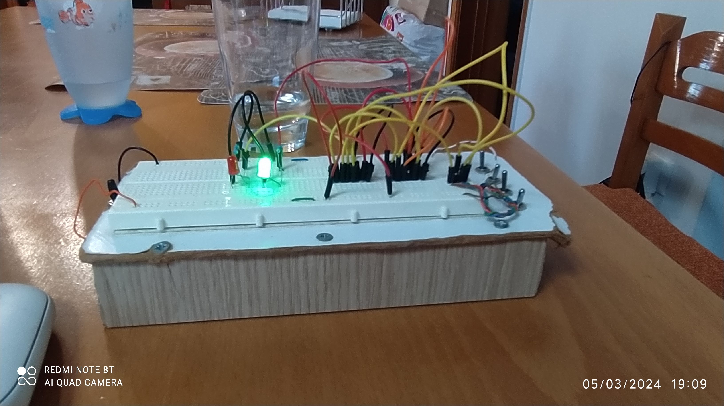Εικ.1 το κύκλωμα όταν ο συνδυασμός είναι σωστός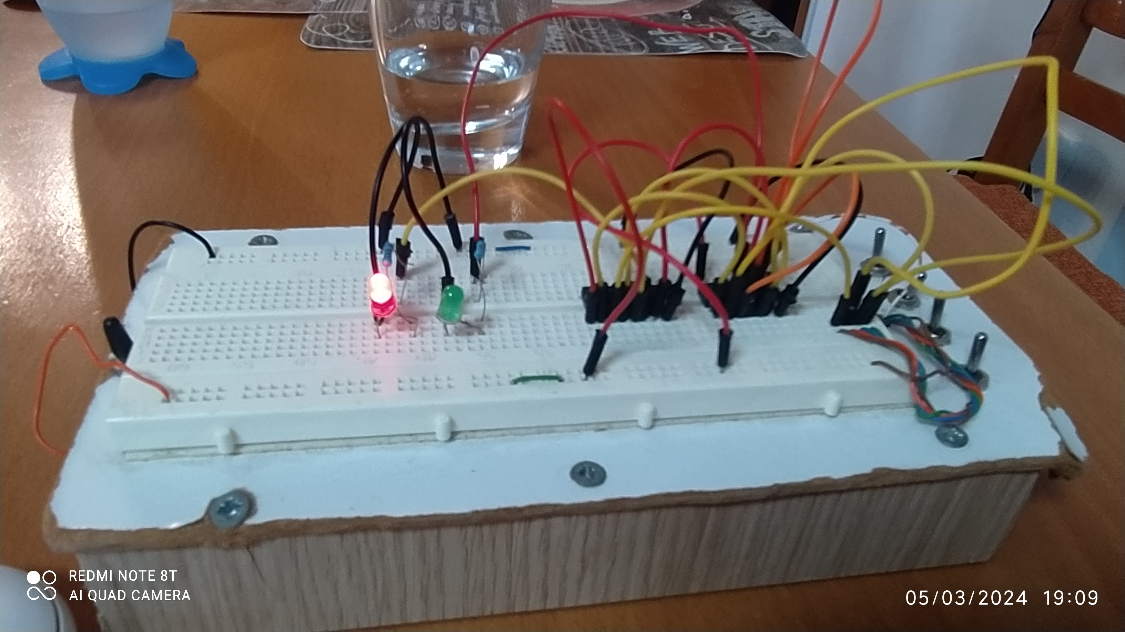Εικ.2 το κύκλωμα όταν ο συνδυασμός είναι λάθος

# ΚΕΦΑΛΑΙΟ 6ο ΣΧΕΔΙΑΣΗ ΤΟΥ ΑΤΟΜΙΚΟΥ ΕΡΓΟΥ

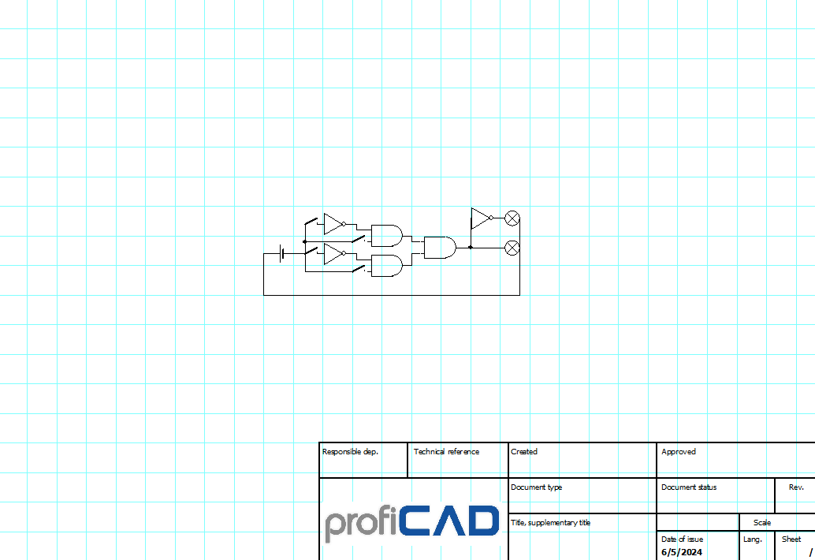

Ηλεκτρολογικό σχέδιο της κατασκευής

# ΚΕΦΑΛΑΙΟ 7ο ΠΕΡΙΓΡΑΦΗ ΔΙΑΔΙΚΑΣΙΑΣ ΚΑΤΑΣΚΕΥΗΣ

Βήμα 1ο: σύνδεση των διακοπτών στο breadboard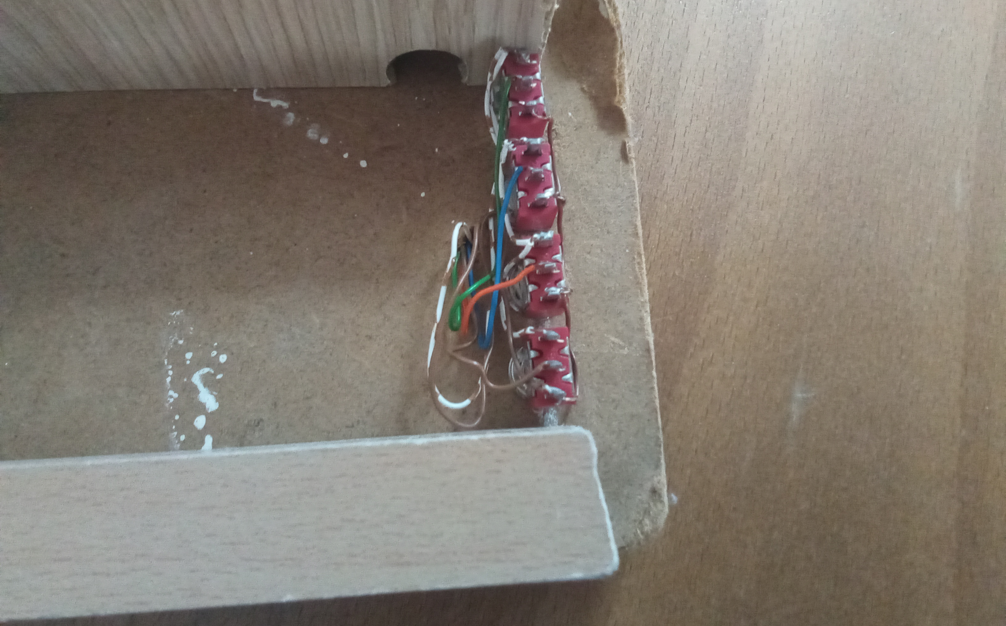

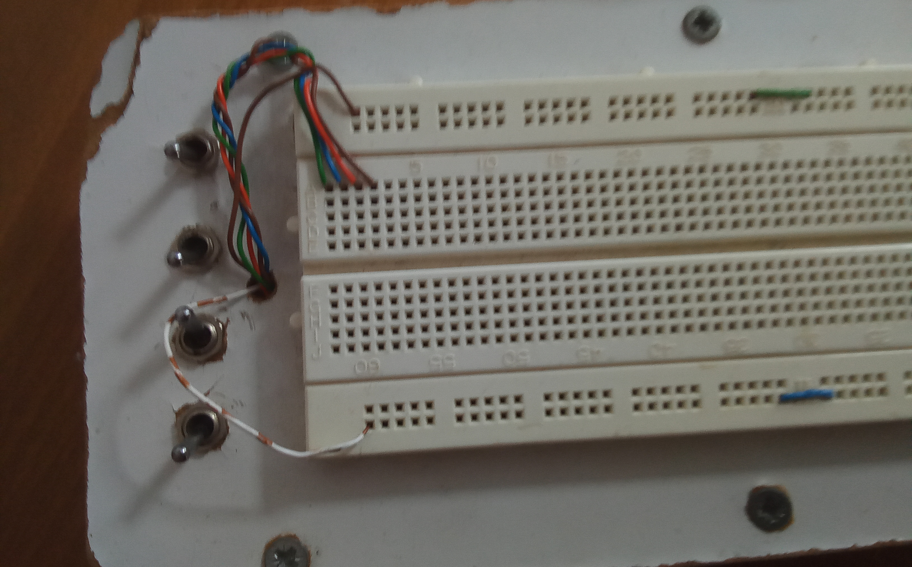Βήμα 2ο: τοποθέτηση των λογικών κυκλωμάτων στο breadboard

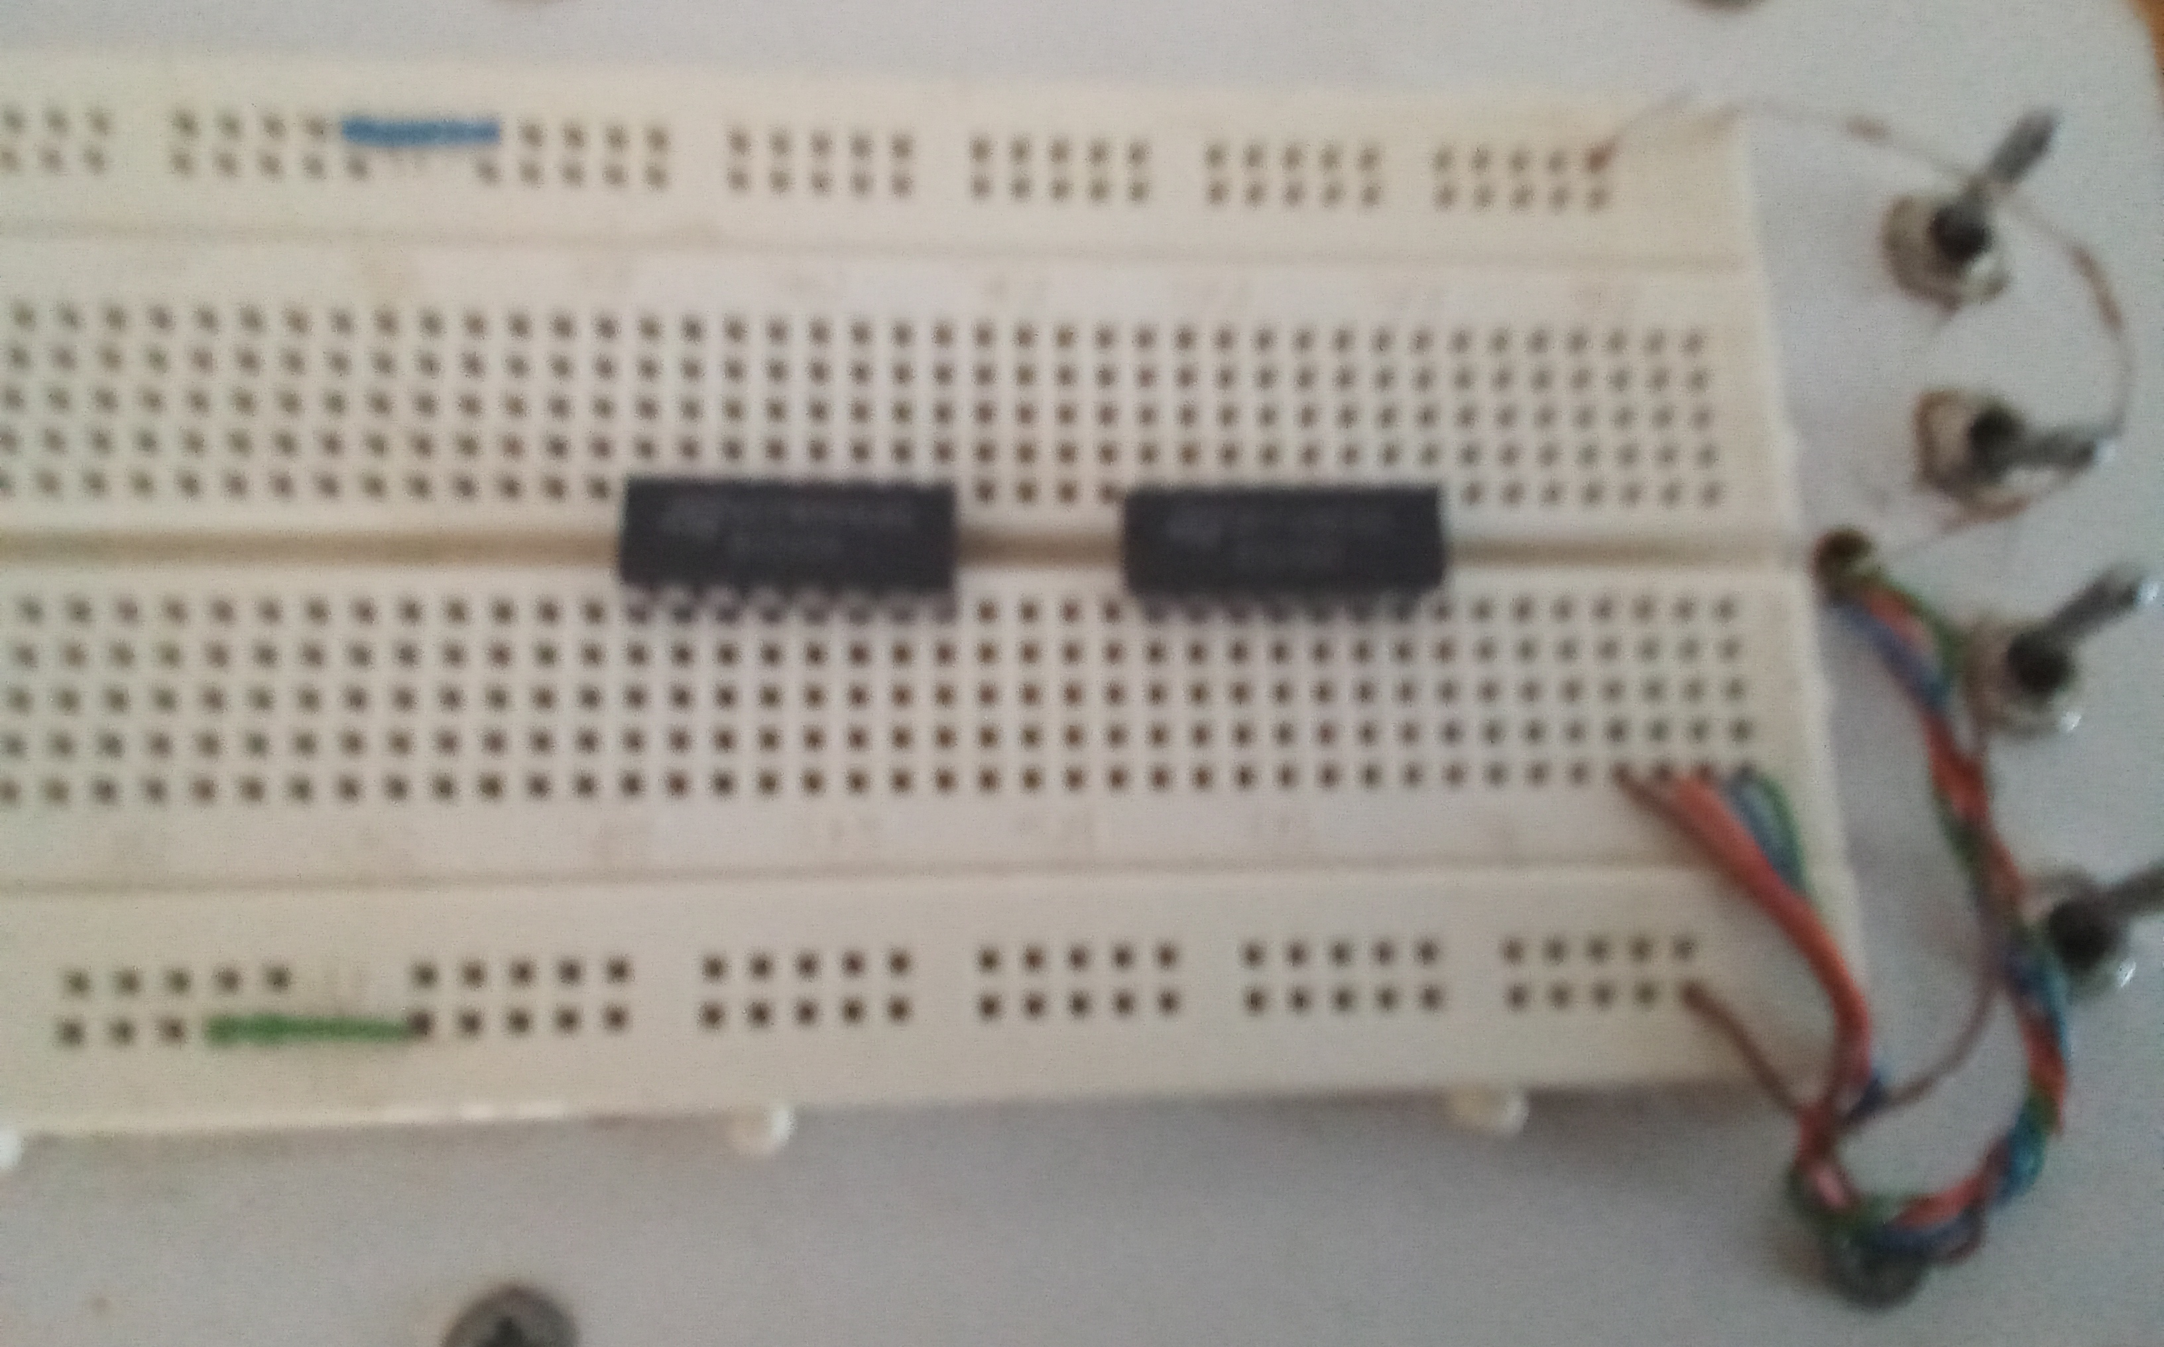

Βήμα 3ο: τοποθέτηση των LED και των αντιστατών στο breadboard

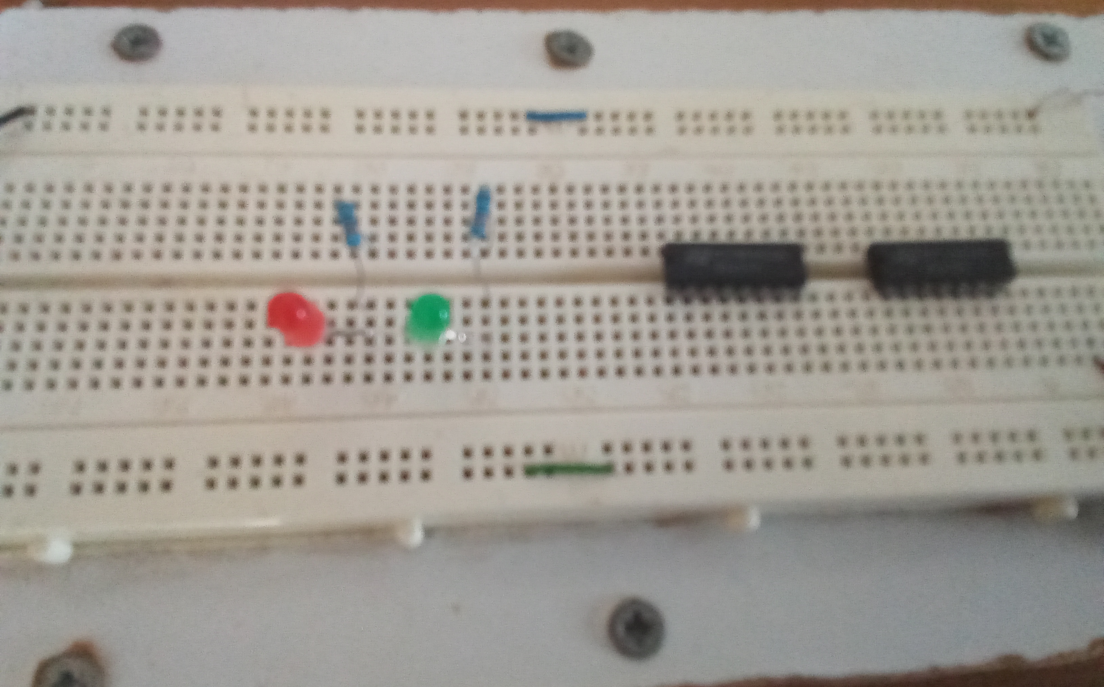Βήμα 4ο: καλωδίωση

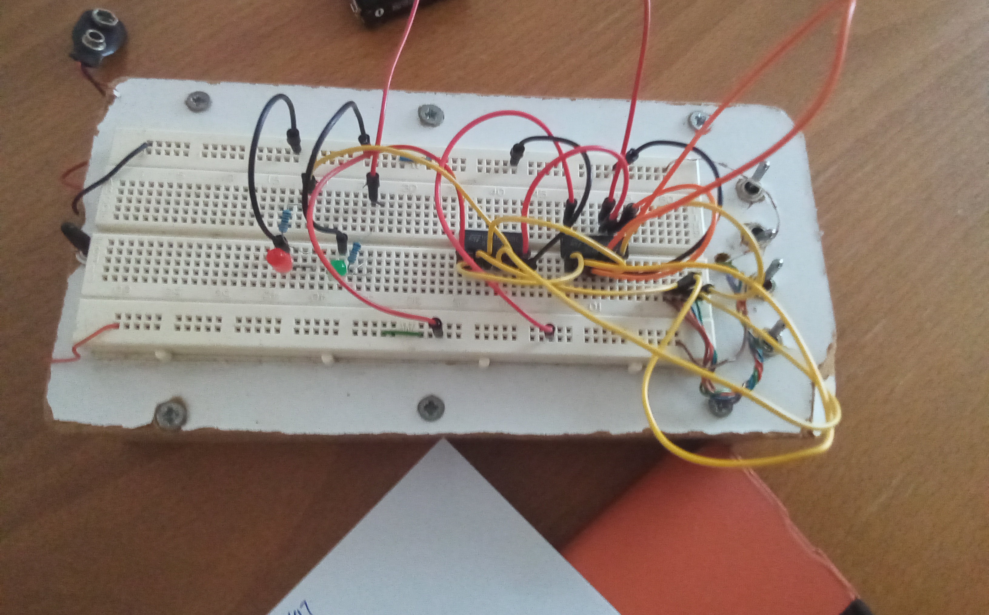

Βήμα 5ο: σύνδεση της μπαταρίας

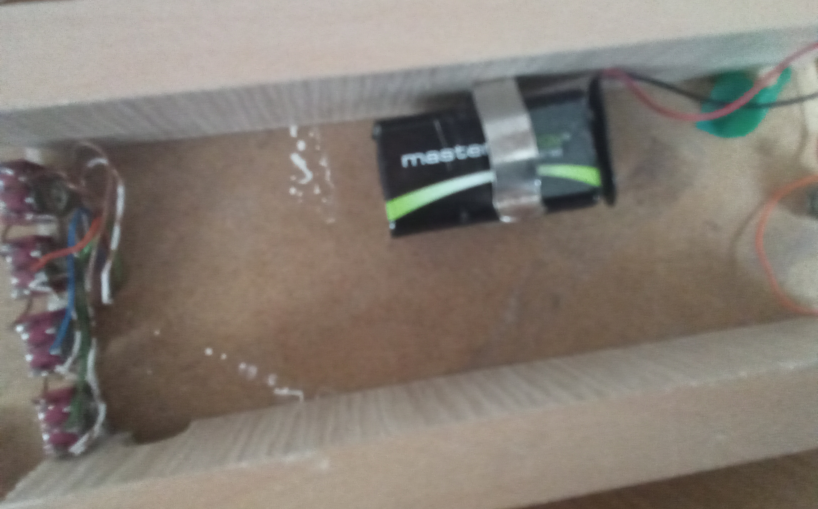

# ΚΕΦΑΛΑΙΟ 8ο ΚΑΤΑΛΟΓΟΣ ΕΡΓΑΛΕΙΩΝ ΠΟΥ ΧΡΗΣΗΜΟΠΟΙΗΘΗΚΑΝ

|  |  |  |
| --- | --- | --- |
| Α/Α | ΟΝΟΜΑΣΙΑ ΕΡΓΑΛΕΙΟΥ | ΧΡΗΣΗ ΚΑΤΑ ΤΗΝ ΚΑΤΑΣΚΕΥΗ |
| 1. | Κολλητήρι | Κόλληση διακοπτών με καλώδια |
| 2. | Πενσάκι | Ξύσιμο και κόψιμο καλωδίων |

# ΚΕΦΑΛΑΙΟ 9ο ΚΑΤΑΛΟΓΟΣ ΥΛΙΚΩΝ ΚΑΙ ΕΚΤΙΜΗΣΗ ΚΟΣΤΟΥΣ ΚΑΤΑΣΚΕΥΗΣ

|  |  |  |  |
| --- | --- | --- | --- |
| Α/Α | ΥΛΙΚΟ | ΠΟΣΟΤΗΤΑ | ΚΟΣΤΟΣ |
| 1. | LED | 2 | 0,16€ |
| 2. | Αντιστάτες 330 Ω | 2 | 0,06€ |
| 3. | Breadboard | 1 | 4,20€ |
| 4. | Σετ 10 καλωδίων | 2 | 3,60€ |
| 5. | Καλώδιο UTP 1 μέτρο | 1 | 1€ |
| 6. | Διακόπτες | 4 | 3,20€ |
| 7. | Λογικό κύκλωμα 4081 (παλιός κωδικός) | 1 | (τιμή καινούριου κωδικού) 0,60€ |
| 8. | Λογικό κύκλωμα 4049 (παλιός κωδικός) | 1 | (τιμή καινούριου κωδικού) 0,50€ |
| 9. | Μπαταρία 9V | 1 | 1,80€ |
| 10. | Κλιπ μπαταρίας 9V με καλώδια | 1 | 0,20€ |

# ΚΕΦΑΛΑΙΟ 10ο ΒΙΒΛΟΓΡΑΦΙΑ

Για την εργασία αυτή χρησιμοποιήθηκαν κυρίως ιστοσελίδες, αλλά και το βιβλίο γλώσσας της Α’ γυμνασίου

Πηγές διαδικτύου:

[grobotronics](http://www.grobotronics.com)

[βικιπαίδεια](https://el.wikipedia.org/wiki/Μεταφορές)

[βικιπαίδεια](https://el.wikipedia.org/wiki/Επικοινωνία)

[κλεδαράς γλυφάδα](https://kleidaras-glyfada.gr/i-istoria-tou-kleisiou-kai-tis-kleidarias/)

Άλλες πηγές

Κωνσταντίνος Αγγελάκος και Ελένη Κατσαρού και Αναστασία Μαγγανά, Νεοελληνική Γλώσσα Α’ ΓΥΜΝΑΣΙΟΥ, ΙΤΥΕ ΔΙΟΦΑΝΤΟΣ, 2023, σελ. 14-15